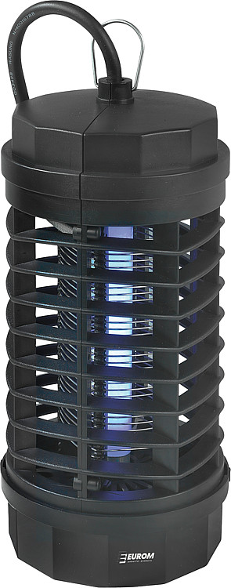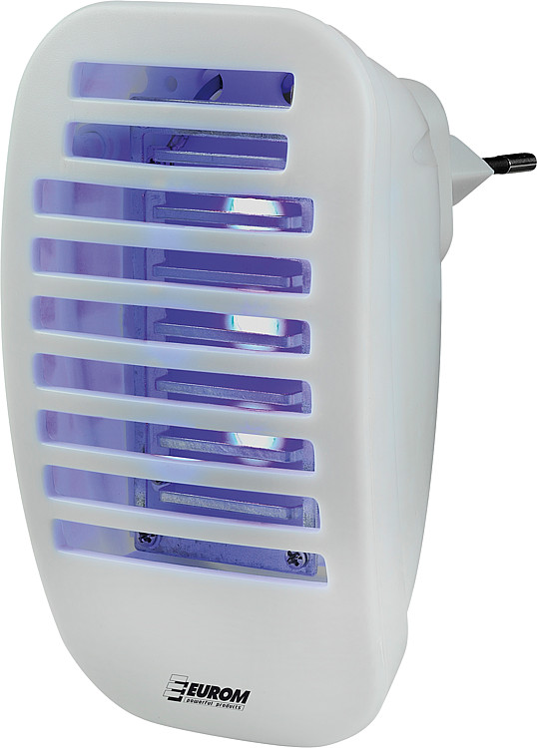

INSEKTENVERNICHTER

mit UV-Lampe

**€ 14,99**

***NEU IM PROGRAMM***

